Лабораторная работа 5

Дискреционное разграничение прав в Linux. Исследование влияния дополнительных атрибутов

Лушин Артём Андреевич

Содержание

# 1 Цель работы

Изучение механизмов изменения идентификаторов, применения SetUID- и Sticky-битов. Получение практических навыков работы в консоли с дополнительными атрибутами. Рассмотрение работы механизма смены идентификатора процессов пользователей, а также влияние бита Sticky на запись и удаление файлов.

# 2 Выполнение лабораторной работы. Созданте программы

1. Я создал файл “simpleid.c” и внёс в него программу.

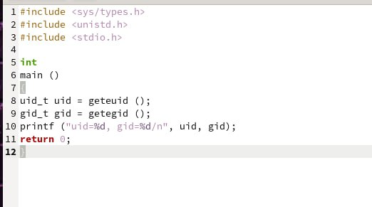

Первая программа

1. Скомпилировал программу и убедился, что файл создан правильно.

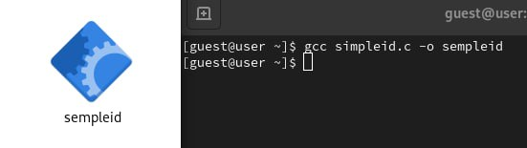

Компиляция первой программы

1. Запустил программу и посмотрел, как она работает. Затем прописал команду “id”, чтобы сравнить данные. Все данные сходятся.

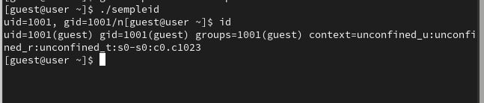

Запуск первой программы

1. Создал второй файл и назвал его “simlpeid2.c”. Усложнил первую программу и внёс ее в файл.

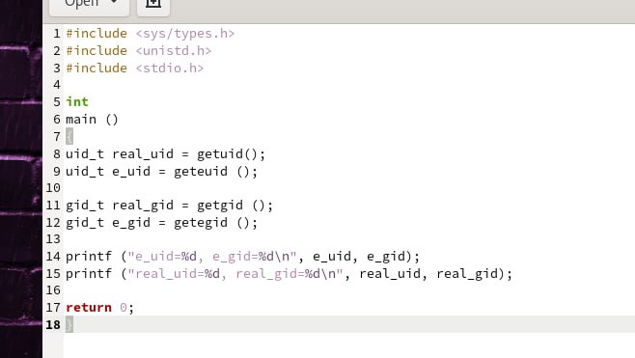

Вторая программа

1. Скомпилировал и посмотрел вторую программу. Проверил как она работает.

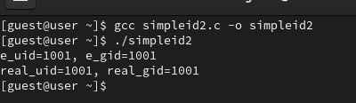

Запуск второй программы

1. От имени суперпользователя я выполнил команды и временно повысил свои права. Команды сменили пользователя файла на root и установили SetUID-бит. Я запустил файл от имени root-пользователя и проверил сходство с командой “id”.

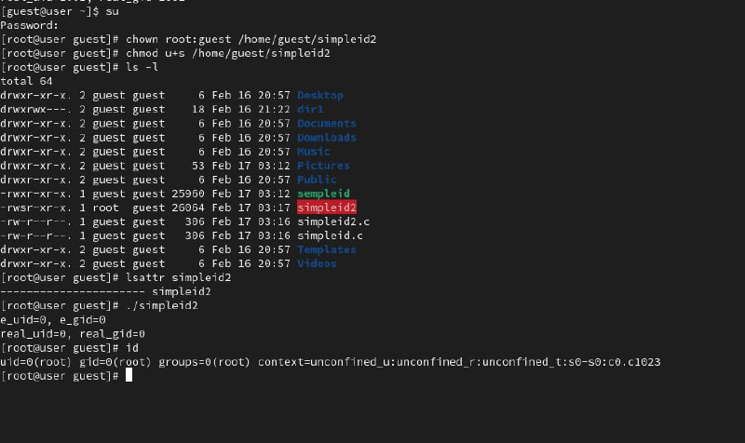

Изменение прав для root

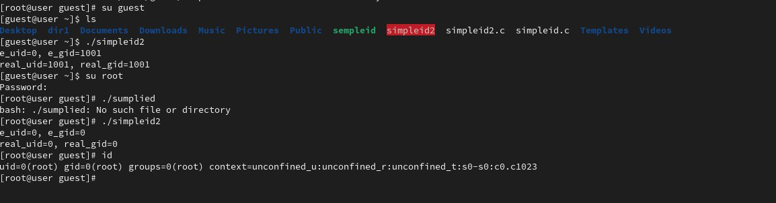

Проверка работы для root

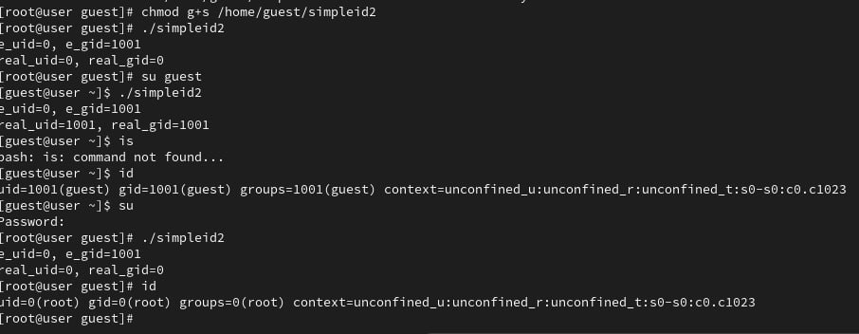

Установка SetUID-бита

1. Я создал файл “readfile.c”. Внёс туда программу.

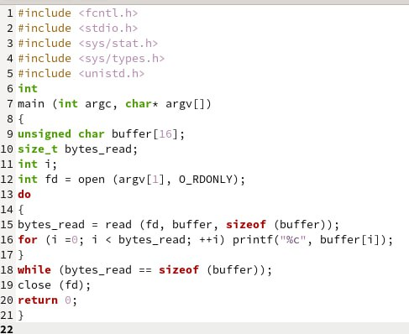

Программа readfile

1. Скомпилировал программу readfile.

Компиляция readfile

Компиляция readfile

1. Я выдал программе “readfile” права так, чтобы root пользователь мог прочитать файл, а простой пользователь нет.

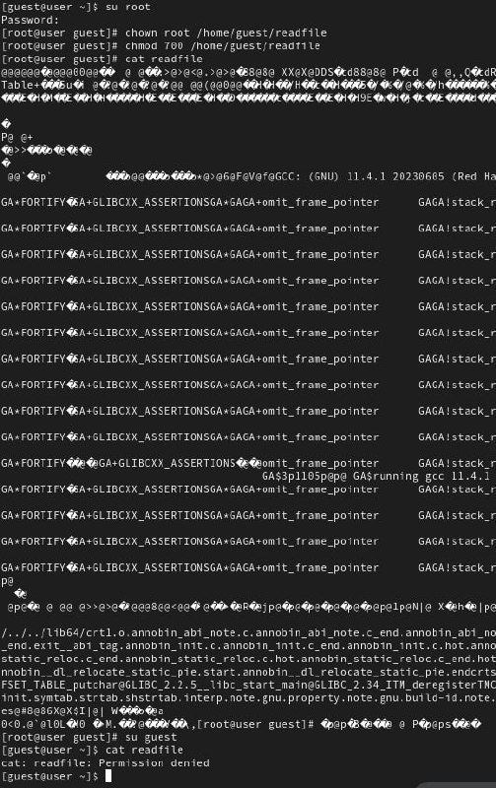

Проверка на root u guest пользователях

1. Я сменил владельца программы “readfile” на root-пользователя.

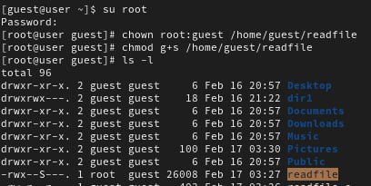

Смена владельца

1. Попытался запустить программу и прочитать два файла с простого пользователя, но программа выдала ошибку. А если запускать с аккаунта root, то программа запускается нормально и работает. Связано это с тем, что владельцем программы является root-пользователь, а у других пользователей нет доступа и прав на использование программы.

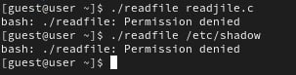

Запуск с guest

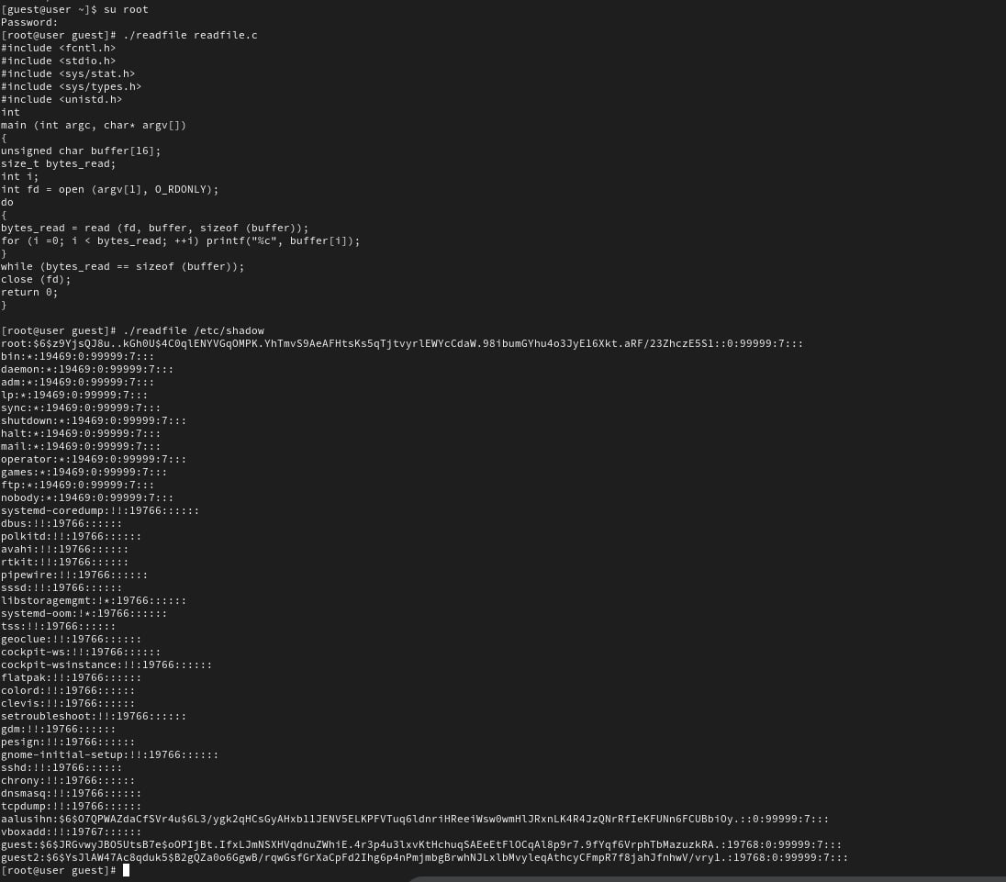

Запуск с root

# 3 Исследование Sticky-бита.

1. Я выяснил, установлен ли атрибут Sticky (t) на директории “/tmp”. Атрибут установлен.

Проверка наличия атрибута

Проверка наличия атрибута

1. От пользователя “guest” я создал файл “file01.txt” в директории “/tmp”. Вписал в файл слово “test”. И дал права на чтение и запись для категории “все остальные (о)”.

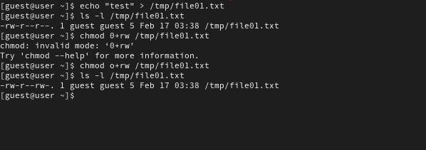

Выдача прав для файла

1. От пользователя “guest2”, который не явлется владельцем, я попробовал прочитать файл. Я могу прочитать файл. Но не могу дописывать содержимое, вписывать новое или удалять этот файл.

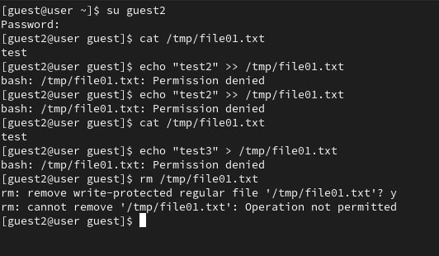

Проверка от второго пользователя

1. я отключил атрибут “t” у директории “/tmp”. Попробовал повторить все предыдущие действия. Я так же не смог вписать в файл данные или дописать их. Но смог прочитать файл и удалить его.

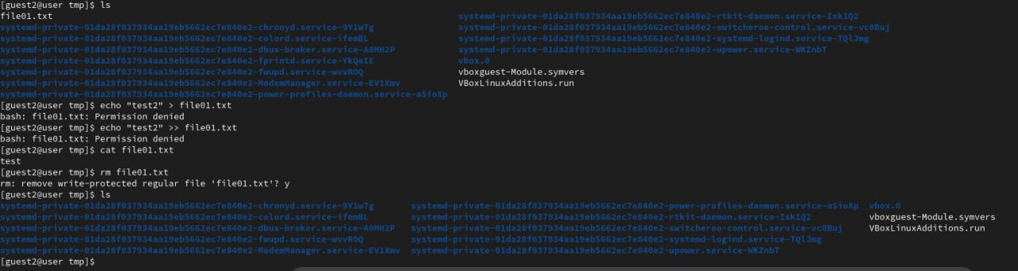

Проверка без атрибута

1. Чтобы в дальнейшем у меня не было проблем в работе с директорией “/tmp” я вернул атрибут на директорию, используя суперпользователя.

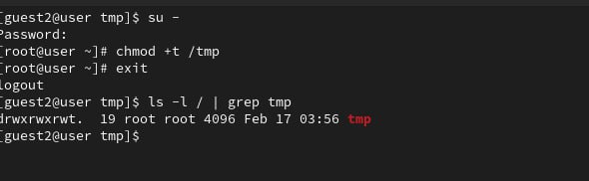

Возвращение атрибута

# 4 ВАЖНОЕ ПРИМЕЧАНИЕ

По итогам лабораторной работы я понял, что Sticky-бит создан для защиты файла от удаления. Даже не смотря на то, что я дал права на запись и чтение файлов для категории “все остальные”, я не смог вписать в файл данные с пользователя “guest2”. А не смог я это сделать, так как этот аккаунт у меня находится в группе с “guest”. То есть я не дал права на вписывание для категории “группа”, но дал права для категории “все остальные”. Из-за этого Sticky-бит не влиял на возможность записи, а влиял только на возможность удаления. А изменять файл я не мог, так как мой аккаунт находился не в той группе. Если бы я использовал другой аккаунт, который не находится в группе, результаты бы были другие.

# 5 Выводы

Я изучил механизмы изменения идентификатора, применил SetUID-бит и Stickу-бит. Получил практические навыки работы в консоли с дополнительными атрибутами. Рассмотрел работы механизма смены идентификатора процессов пользователя, а так же влияние бита Sticky на запись и удаление файлов.